Обзор изменений в обучении по охране труда
Постановлением Правительства РФ от 24.12.2021 № 2464 утвердили Новые правила обучения работников по охране труда. Основная часть положений этих правил вступает в силу 1 сентября 2022 года и будет действовать 4 года. С 1 марта 2023 года Минтруд начнет вести реестры не только учебных центров, но и работодателей, которые обучают своих работников самостоятельно и проводят проверку в своих комиссиях, а это – огромная часть работников со всей страны. Планируется, что подача документов будет происходить в уведомительном порядке, после чего для работодателей, прошедших регистрацию в реестре, откроют личный кабинет, куда они будут вносить сведения о работниках, прошедших проверку знаний требований охраны труда.
Важно! С 1 сентября все инструктирующие должны пройти обучение оказанию первой помощи, обучение по ОТ, а также обучению по применению СИЗ, если в штате подразделения есть работники, применяющие СИЗ, требующих практических навыков (СИЗ 2 класса). Перечень не исчерпывающий, но мы взяли из него основные выдержки, необходимые каждому работодателю.
Таблица: краткий обзор изменений в порядке обучения по охране труда
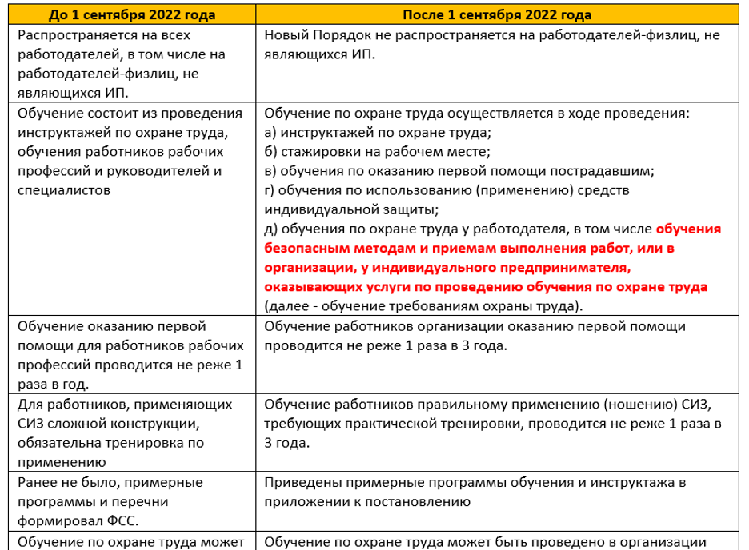

Проведение инструктажей по охране труда
В новом Порядке много изменений, которые необходимо учитывать руководителям и специалистам по охране труда с 1 сентября 2022 года, а к некоторым из них стоит подготовиться заранее. Предусматриваются следующие виды инструктажа по охране труда:
а) вводный инструктаж по охране труда;
б) инструктаж по охране труда на рабочем месте;
в) целевой инструктаж по охране труда.
Таким образом, законодатели впервые исключили целевой инструктаж из инструктажей на рабочем месте. Связано это с тем, что целевой инструктаж проводится и для тех работников, которые освобождаются от проведения инструктажей на рабочем месте.
➤ Вводный инструктаж
Вводный инструктаж по охране труда проводится до начала выполнения трудовых функций для вновь принятых работников и иных лиц, участвующих в производственной деятельности организации (работники, командированные в организацию (подразделение организации), лица, проходящие производственную практику). Вот здесь и начинаются изменения. Как видите, в этом перечне не указаны работники подрядных (сторонних организаций).
При этом нужно разобраться, что означает лица, участвующие в производственной деятельности. Согласно 209 статье ТК РФ, производственная деятельность — совокупность действий работников с применением средств труда, необходимых для превращения ресурсов в готовую продукцию, включающих в себя производство и переработку различных видов сырья, строительство, оказание различных видов услуг. Следовательно, если в организацию приехал инженер подрядной организации, который будет осуществлять наладку станка, с ним нужно провести вводный инструктаж силами организации-заказчика работ.
Вводный инструктаж с лицом, выполнявшим работу на территории другого работодателя, проводится работодателем (его представителем), по поручению которого выполняется работа. Это означает, что если подрядчик привлекает субподрядчика, сам и проводит с ним вводный инструктаж. Проводить с ним инструктаж организации-заказчику не нужно.
С лицом, выполнявшим по поручению работодателя (его представителя) работу на выделенном в установленном порядке участке другого работодателя, инструктаж проводится работодателем, производящим эту работу. Проводить с ним инструктаж организации-заказчику не нужно.
Вводный инструктаж проводится по утвержденной программе. Его проводит специалист по охране труда или другой назначенный приказом специалист.

➤ Первичный инструктаж
Изменений в порядке проведения инструктажа нет. Единственное, что информация о безопасных методах и приемах выполнения работ для освобожденных от инструктажа при наличии такой опасности должна быть включена в программу вводного инструктажа по охране труда. Не забудьте, что перечень профессий и должностей работников, освобожденных от прохождения первичного инструктажа по охране труда, утверждается работодателем.
Важно: не проводите первичный инструктаж с работниками подрядных организаций – у них есть для этого свой работодатель, он им и проведет. Первичный инструктаж по охране труда проводится для всех работников организации до начала самостоятельной работы, а также для лиц, проходящих производственную практику. Это указано в п.13 новых Правил обучения.
➤ Внеплановый инструктаж
Здесь произошли существенные изменения. Инструктаж можно проводить при перерыве в работе более 60 календарных дней. Ранее этот срок был в 2 раза короче. Теперь появилось еще одно основание для проведение внепланового инструктажа: выявление дополнительных к имеющимся на рабочем месте производственных факторов и источников опасности в рамках проведения специальной оценки условий труда и оценки профессиональных рисков соответственно, представляющих угрозу жизни и здоровью работников. Внеплановый инструктаж по охране труда проводится в объеме мероприятий и требований охраны труда и в сроки, указанные в локальном нормативном акте работодателя.
➤ Журналы регистрации инструктажей
Изменились требования к журналам регистрации инструктажей, как вводного, так и на рабочем месте. Поэтому сейчас не рекомендуем закупать готовые журналы, так как к 1 сентября они устареют. Подготовили для вас два образца журналов, которые вы сможете использовать.
Образец 1. Журнал регистрации вводного инструктажа
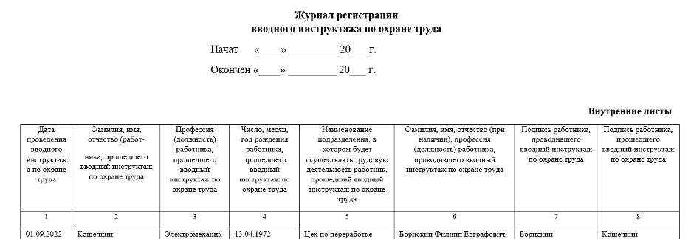
Образец 2. Журнал регистрации инструктажей на рабочем месте
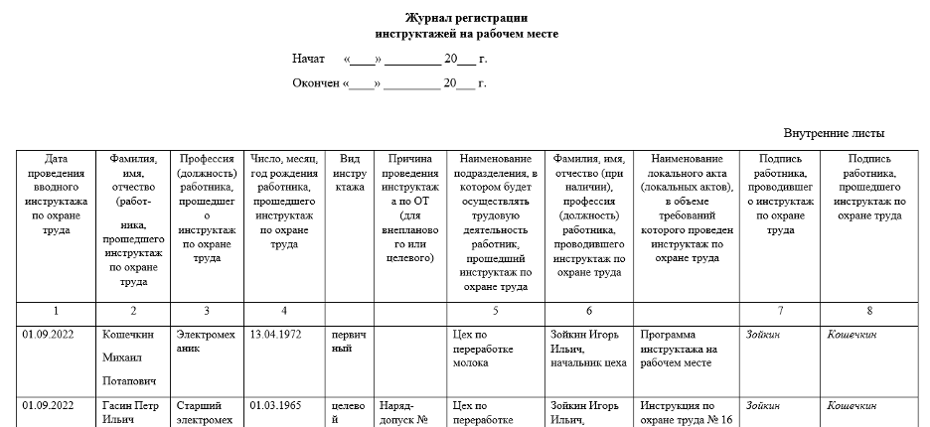

Как подготовиться к изменениям специалистам по охране труда
Возьмите у кадровиков штатную расстановку и распределите, какие должности и профессии можно освободить от инструктажей на рабочем месте, а для кого инструктаж обязателен. При этом руководствуйтесь здравым смыслом и пунктом 13 новых Правил обучения.
Отсейте из списка работников, подлежащих инструктажам на рабочем месте всех, у кого низкий риск и чей труд связан с работой на офисной оргтехнике. Ключевое слово при этом – персональный компьютер. Если компьютер или ноутбук не завязан в технологический процесс, работающего на нем можно освободить без колебаний.
Пример
Есть юрист, бухгалтер, менеджер по продажам, кадровик, оператор ПК. Их можно освободить от инструктажей на рабочем месте. А вот если работник трудится на технологическом компьютере, который является управляющим звеном конвейерной линии, подстанции линии электропередач, с него управляются процессы запуска и остановки станков, делать этого нельзя категорически.
Перечень должностей и профессий работников, освобожденных от инструктажей на рабочем месте, утвердите у руководителя организации, и при наличии, согласуйте с вашим представительным органом работников. Ознакомьте работников, чьи интересы затронуты, с этим перечнем.
Некоторые инспекторы труда берут штатную численность на конкретную дату с указанием даты приема и проверяют, проводились ли с работником все виды инструктажей. Вклейте этот перечень в журнал регистрации инструктажей на рабочем месте для того, чтобы при проверке ГИТ инструктирующее лицо могло сослаться на № и дату приказа об освобождении.

Как организовать стажировку на рабочем месте с 1 сентября
Стажировка обязательна для работников с вредными и опасными условиями труда, а также для работников, выполняющих работы с повышенной опасностью, вне зависимости от класса условий труда.
Перечень должностей и профессий работников, подлежащих стажировке, утвердите у руководителя организации, и при наличии, согласуйте с вашим представительным органом работников. К стажировке на рабочем месте допускаются работники, успешно прошедшие в установленном порядке инструктаж по охране труда и обучение требованиям охраны труда.
Какой документ оформить: Перечень должностей и профессий работников, подлежащих стажировке на рабочем месте.

Образец перечня должностей и профессий работников, подлежащих стажировке на рабочем месте
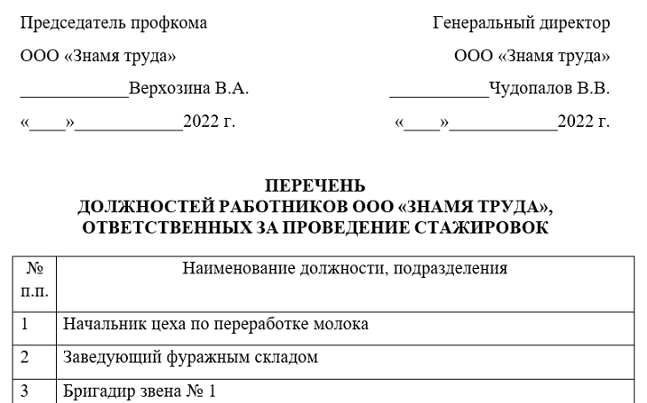
Важно! Специалист по охране труда должен взять выписку направления на стажировку в свои руки, чтобы ни один работник, кому положена стажировка, не миновал этого учебного процесса.
Для проведения стажировки уже сейчас в Положении о СУОТ или в другом локальном нормативном акте разработайте формы документов, фиксирующих стажировку, ее продолжительность и порядок. Без документирования стажировка считается не пройденной, а это основание для штрафа по части 3 статьи 5.27.1 КоАП РФ (до 130 000 рублей). Стажировочный лист по охране труда: образец 2022
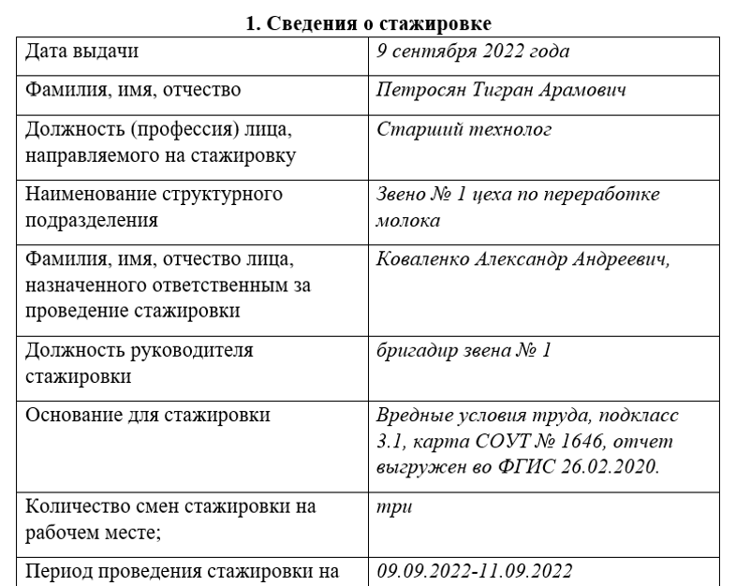

Что нужно для обучения по оказанию первой помощи пострадавшим
Работников не обязательно обучать оказанию первой помощи в УЦ, за исключением тех, кто проводит все виды инструктажей и стажировок, а также организует и проводит обучение по охране труда.
Таблица: кого направлять на обучение оказанию первой помощи и куда
Обучение в Учебном центре | В своей организации при наличии преподавателя
Работники, на которых приказом работодателя возложены обязанности по проведению инструктажа по охране труда, включающего вопросы оказания первой помощи пострадавшим, до допуска их к проведению указанного инструктажа по охране труда | Работники рабочих профессий.
Лица, обязанные оказывать первую помощь пострадавшим в соответствии с требованиями нормативных правовых актов. | Работники, к трудовым функциям которых отнесено управление автотранспортным средством.
Работники, к компетенциям которых нормативными правовыми актами по охране труда предъявляются требования уметь оказывать первую помощь пострадавшим. | Иные работники по решению работодателя.
Председатель (заместители председателя) и члены комиссий по проверке знания требований охраны труда по вопросам оказания первой помощи пострадавшим, лица, проводящие обучение по оказанию первой помощи пострадавшим, специалисты по охране труда, а также члены комитетов (комиссий) по охране труда.
Вы можете направить специалистов по охране труда, руководителей структурных подразделений в УЦ на обучение первой помощи, и подготовить одного или двух (в зависимости от численности организации) преподавателей для обучения оказанию первой помощи. Без преподавателей всех работников, которые должны обучаться оказанию первой помощи придется направить в УЦ.
Преподаватель должен проходить повышение квалификации, чтобы получить удостоверение. Там его научат работать на тренажерах, делать перевязки, участвовать в транспортировке пострадавших.
Затем нужно будет закупить тренажеры и другие технические средства обучения, оборудовать места для обучения (не менее 1 на 100 работающих), и проводить обучение всех остальных работников как по отдельной программе обучения, или как мы рекомендуем, по программе обучения по охране труда, где 4 часа не меньше уделяется первой помощи, от теоретических аспектов до практических приемов.
Обучение по оказанию первой помощи пострадавшим заканчивается проверкой знания требований охраны труда по вопросам оказания первой помощи пострадавшим, требования к проведению которой установлены положениями раздела VII новых Правил обучения по охране труда.
В случае если темы обучения по оказанию первой помощи пострадавшим включены в программы обучения требованиям охраны труда, проверка знания требований охраны труда по вопросам оказания первой помощи пострадавшим может быть совмещена с проверкой знания требований охраны труда по окончании обучения требованиям охраны труда. В этом случае достаточно одного протокола проверки знаний и одной программы.
Образец содержания раздела Программы обучения по охране труда, касающийся оказания первой помощи
Наименование темы | Кол-во часов
1. Организационно-правовые аспекты оказания первой помощи | 0,5
2. Оказание первой помощи при отсутствии сознания, остановке дыхания и кровообращения | 0,5
3. Отработка навыков определения сознания у пострадавшего. Отработка приемов восстановления проходимости верхних дыхательных путей. Отработка приемов искусственного дыхания. Отработка приемов давления руками на грудину пострадавшего. Выполнение алгоритма реанимации. Отработка приемов удаления инородного тела из верхних дыхательных путей пострадавшего. | 2
4. Оказание первой помощи при наружных кровотечениях и травмах | 0,5
5. Оказание первой помощи при прочих состояниях (ожоги, отморожение, остановка кровотечения, наложение повязок, иммобилизация пострадавших. | 0,5

Для кого проводить обучение по применению СИЗ
Обучению по использованию (применению) средств индивидуальной защиты подлежат работники, применяющие средства индивидуальной защиты, применение которых требует практических навыков. Сведения для обучения нужно брать из руководств по эксплуатации и паспортов на СИЗ.
Необходимо разработать и утвердить Перечень средств индивидуальной защиты, применение которых требует от работников практических навыков в зависимости от степени риска причинения вреда работнику. Чтобы не городить новый обширный документ, мы рекомендуем в вашем положении о СУОТ установить, что обучение применению СИЗ осуществляется в вашей организации только в отношении СИЗ 2 класса риска, которые подлежат обязательной сертификации.
Перечень средств индивидуальной защиты, применение которых требует от работников практических навыков в зависимости от степени риска причинения вреда работнику
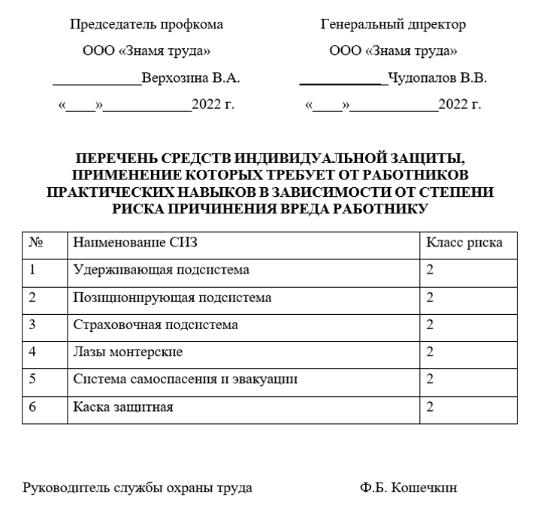
При выдаче средств индивидуальной защиты, применение которых не требует от работников практических навыков, работодатель обеспечивает ознакомление со способами проверки их работоспособности и исправности в рамках проведения инструктажа по охране труда на рабочем месте. Поэтому отдельное оформление программы в этом случае не требуется. Это касается тех организаций, в которых не проводятся работы повышенной опасности и установлены низкие уровни профрисков. Но каждая инструкция по охране труда в этом случае должна содержать ссылку на № пункта выдачи СИЗ.

Как составить программы обучения по ОТ у работодателя, в том числе обучения безопасным методам и приемам выполнения работ
Обучение требованиям охраны труда в зависимости от категории работников проводится:
- по программе обучения по общим вопросам охраны труда и функционирования системы управления охраной труда продолжительностью не менее 16 часов;
- по программе обучения безопасным методам и приемам выполнения работ при воздействии вредных и (или) опасных производственных факторов, источников опасности, идентифицированных в рамках специальной оценки условий труда и оценки профессиональных рисков, продолжительностью не менее 16 часов;
- по программе обучения безопасным методам и приемам выполнения работ повышенной опасности, к которым предъявляются дополнительные требования в соответствии с нормативными правовыми актами, содержащими государственные нормативные требования охраны труда.
Если работник подлежит обучению требованиям охраны труда по нескольким программам, то общая продолжительность обучения требованиям охраны труда суммируется.
Сверх объема часов, затрачиваемых на обучение по программам обучения требованиям охраны труда, предусматриваются часы на обучение по оказанию первой помощи пострадавшим и обучение по использованию (применению) средств индивидуальной защиты в случае организации отдельного самостоятельного процесса обучения по указанным темам. Но если обучение по оказанию первой помощи или по применению СИЗ включите в общую программу обучения, достаточно затратить на них по 4 часа на каждую.
Внимание! Есть преференции для офисников. Они могут быть освобождены от обучения по охране труда, также, как и их руководство. Важно указать это в положении о СУОТ, при этом информация о безопасных методах и приемах выполнения работ при наличии офисной оргтехники доводится до работников в рамках проведения вводного инструктажа, также, как и вопросы оказания первой помощи. Обучение по применению СИЗ для офисников не нужно.
А вот руководителя офисной организации обучение по охране труда по модулю «а» обязательно и сугубо в обучающей организации. Составьте перечень таких должностей, согласуйте его с представительным органом, если он есть, а затем утвердите у руководителя. Храните у себя копию на случай проверки ГИТ.
Программа обучения для работающих с вредными условиями труда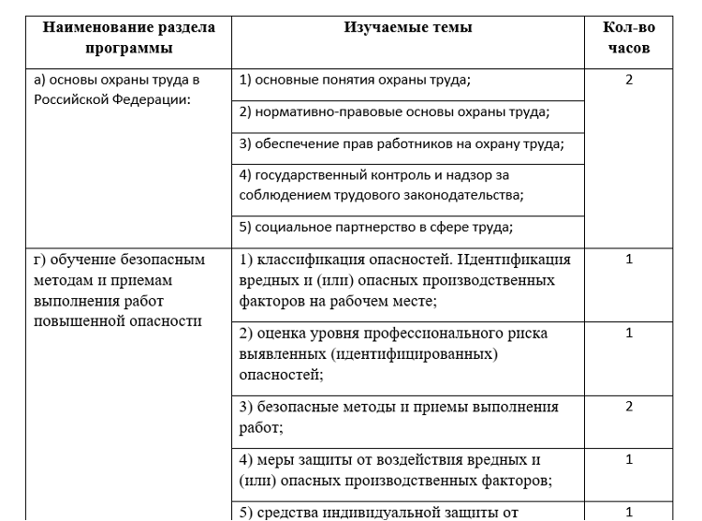
Давайте закрепим знания, кто должен учиться в УЦ, а кто может учиться в своей организации, при наличии комиссии, методической и технической базы, оборудованных мест для обучения, двух штатных преподавателей, регистрации личного кабинета в реестре Минтруда.
Обучение в Учебном центре | В своей организации
Работодатель (руководитель организации), руководители филиалов организации, председатель (заместители председателя) и члены комиссий по проверке знания требований охраны труда, специалисты по охране труда, члены комитетов (комиссий) по охране труда, уполномоченные (доверенные) лица по охране труда профессиональных союзов и иных уполномоченных работниками представительных органов организаций, а также лицо, назначенное на микропредприятии работодателем для проведения проверки знания требований охраны труда. | Работники, не перечисленные в левом столбце данной таблицы.
Работники, на которых приказом работодателя возложены обязанности по проведению инструктажей на рабочем месте, обучения требованиям охраны труда и безопасным методам и приемам выполнения работ, стажировок, тренировок.
Лица, обучающие оказывать первую помощь пострадавшим в соответствии с требованиями нормативных правовых актов.
Лица, обучающие правильному применению СИЗ.
Председатель (заместители председателя) и члены комиссий по проверке знания требований охраны труда по вопросам оказания первой помощи пострадавшим, лица, проводящие обучение по оказанию первой помощи пострадавшим, специалисты по охране труда, а также члены комитетов (комиссий) по охране труда.
Лица, ответственные за безопасное проведение работ, начиная от выдающего наряд-допуск, разработчика ППР и технологических карт, допускающие, производители работ, ответственные исполнители работ, ответственные руководители работ и другие люди, которые несут ответственность за безопасность работающих в организации.
Важно! Список получился обширным. Имеет смысл поразмыслить, что лучше – один раз обучить работников в УЦ, или закупать тренажеры, устраивать на работу двух преподавателей, разрабатывать программы, проходить регистрацию в Минтруде. Если это – не ваше, идите в УЦ, чтобы обучить тех, кто перечислен в правой части нашей таблицы.
Если же вы обучите в своей организации тех, кто перечислен в левой части нашей таблицы, организацию оштрафуют по части 1 статьи 5.27.1 КоАП. Если вообще не организуете обучение, штраф установят по части 3 статьи 5.27.1 КоАП, при этом большинство судей считают, что поскольку попрано право работника на обучение его безопасности труда, то и штраф нужно установить по количеству таких страдальцев. Цифра может быть впечатляющая, при этом организацию обязуют обучить всех в УЦ.
Зачем платить и штраф, и по договору обучения, если можно организовать обучение правильно и вовремя? Еще одним доводом в пользу обучения работников в УЦ является ответственность. Если по причине недостатков в обучении работники получат травмы, комиссия будет расследовать, каким образом происходило обучение. Будут искать недостатки, и найдут их. Если же вы направите работников в УЦ, то в дальнейшем можете разделить ответственность с ними, например, при регрессном иске, ведь УЦ обязался обеспечить должный уровень подготовки.

